ESCEARIO PROBADO: | Validar detalle de tu plan
ID ESCENARIO
FECHA DE PRUEBA: | 20/08/2026 11:41:16
CONCLUSIÓN DE PRUEBAS | 1. Usuario sin sesión, se inicia login  2. Ruta: botón iniciar sesión visible  3. Login exitoso a la Super App  4. Información Inicial  a. Validar versión APP.  5. El usuario ingresa hasta el menú Soluciones móviles  6. ingresar a detalle de tu plan  7. ingresar numero al que quieras administrar  8. validar version miniprogrma  9. validar Informacion detalle de tu plan  La prueba finaliza exitosamente validando el flujo esperado.
LINEA Y PLAN | Sin datos
TIEMPO DE EJECUCIÓN: | 4 min 7 seg

1. Usuario sin sesión, se inicia login

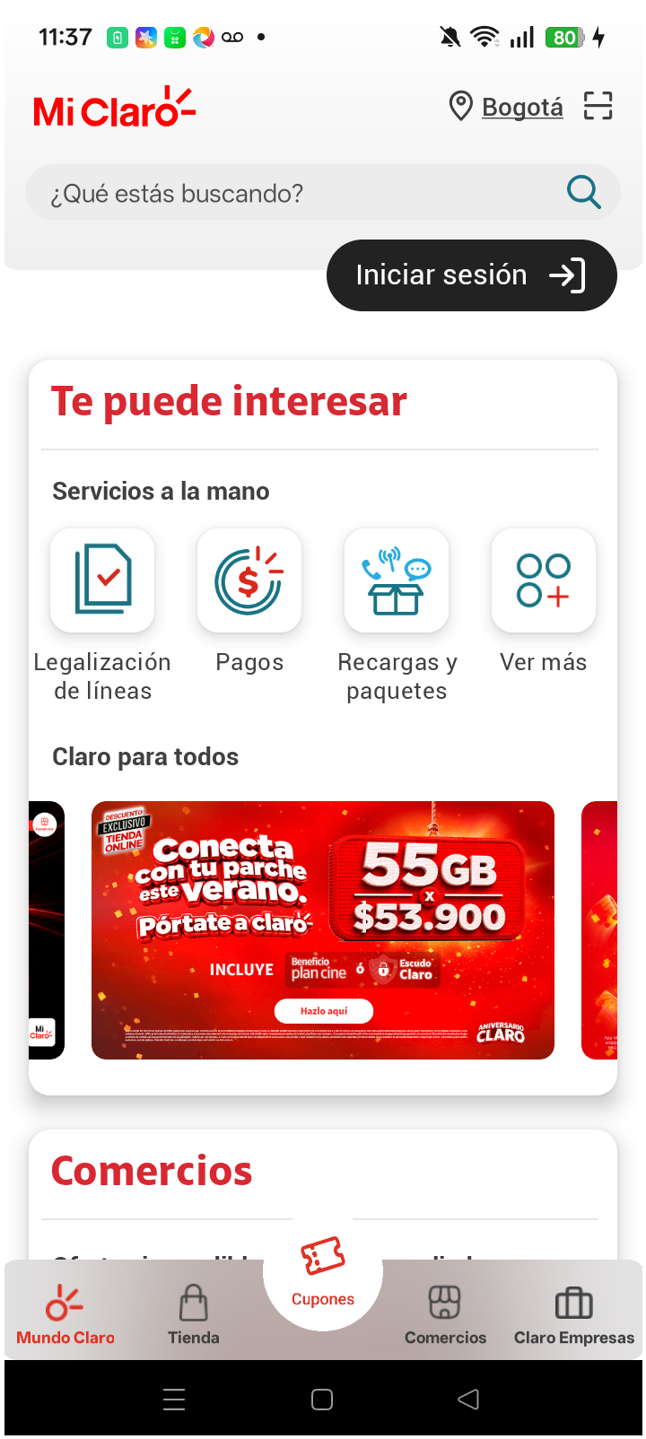
2. Ruta: botón iniciar sesión visible

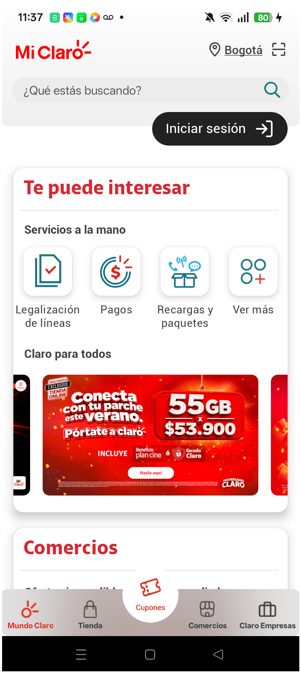
3. Login exitoso a la Super App

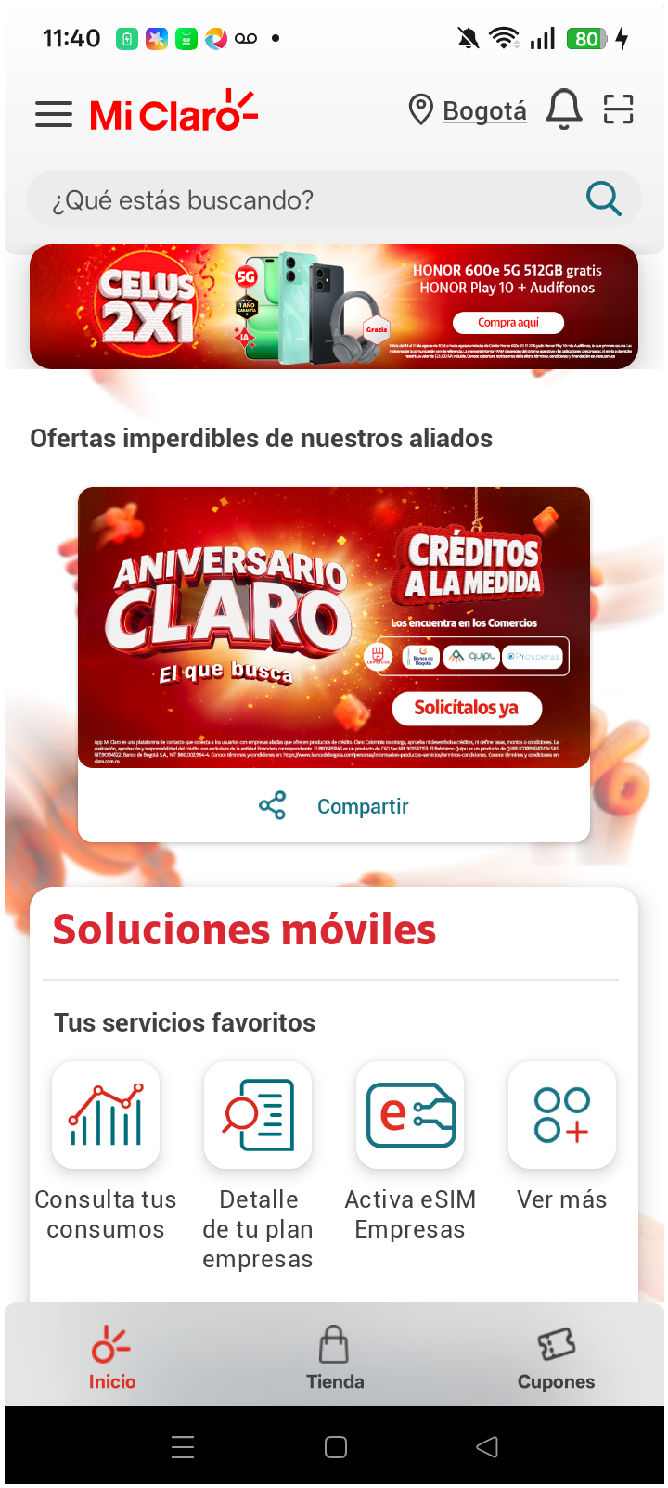
4. Información Inicial
a. Validar versión APP.

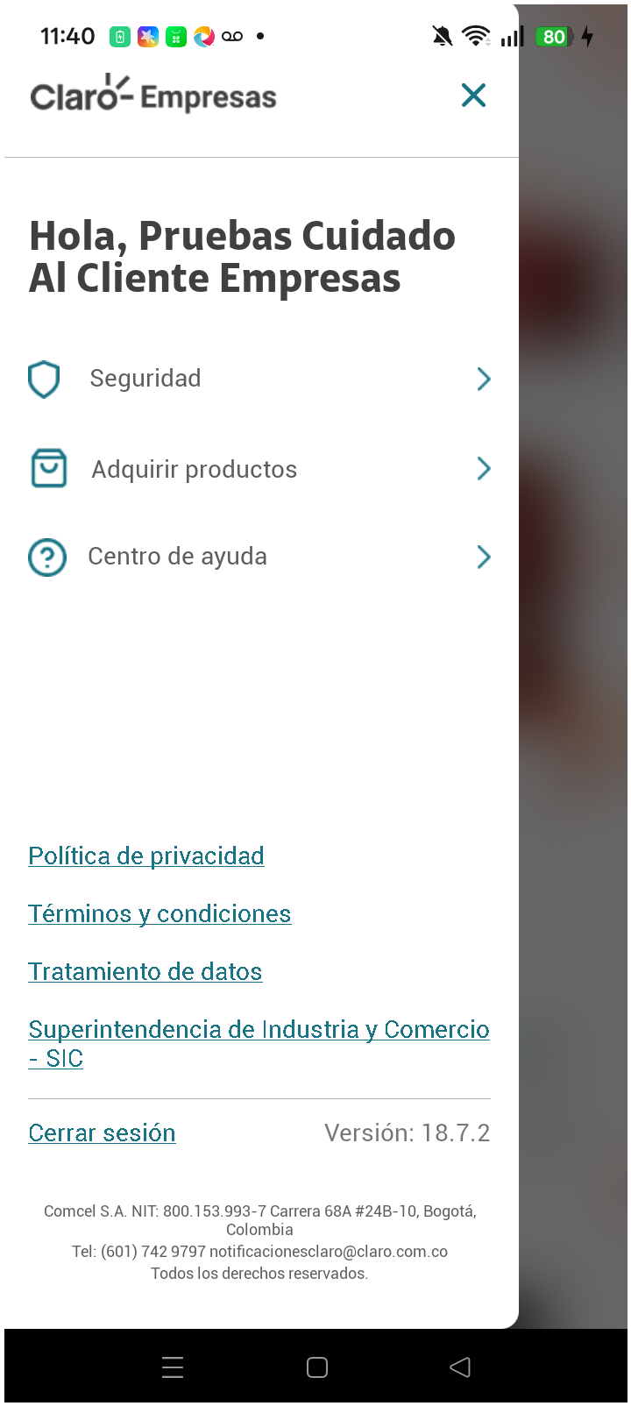
5. El usuario ingresa hasta el menú Soluciones móviles

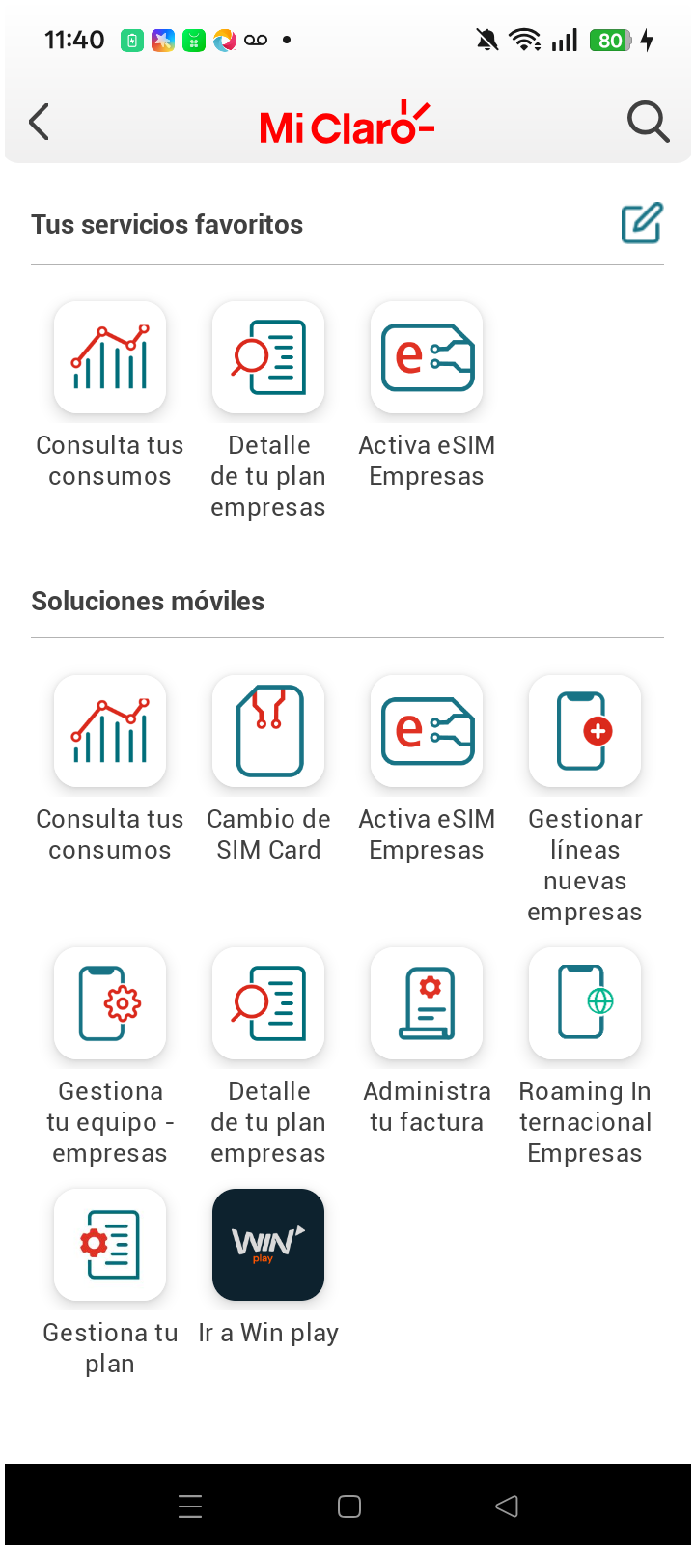
6. ingresar a detalle de tu plan

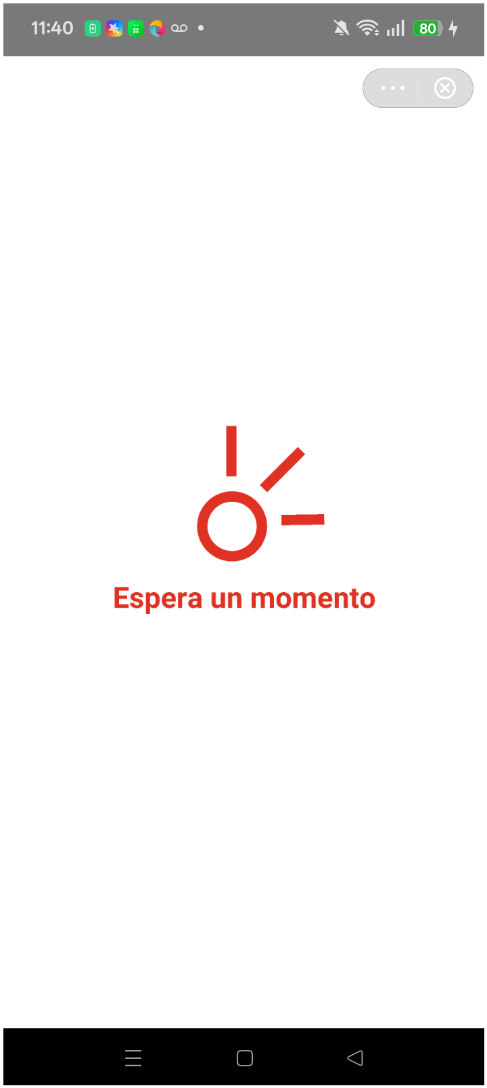
7. ingresar numero al que quieras administrar

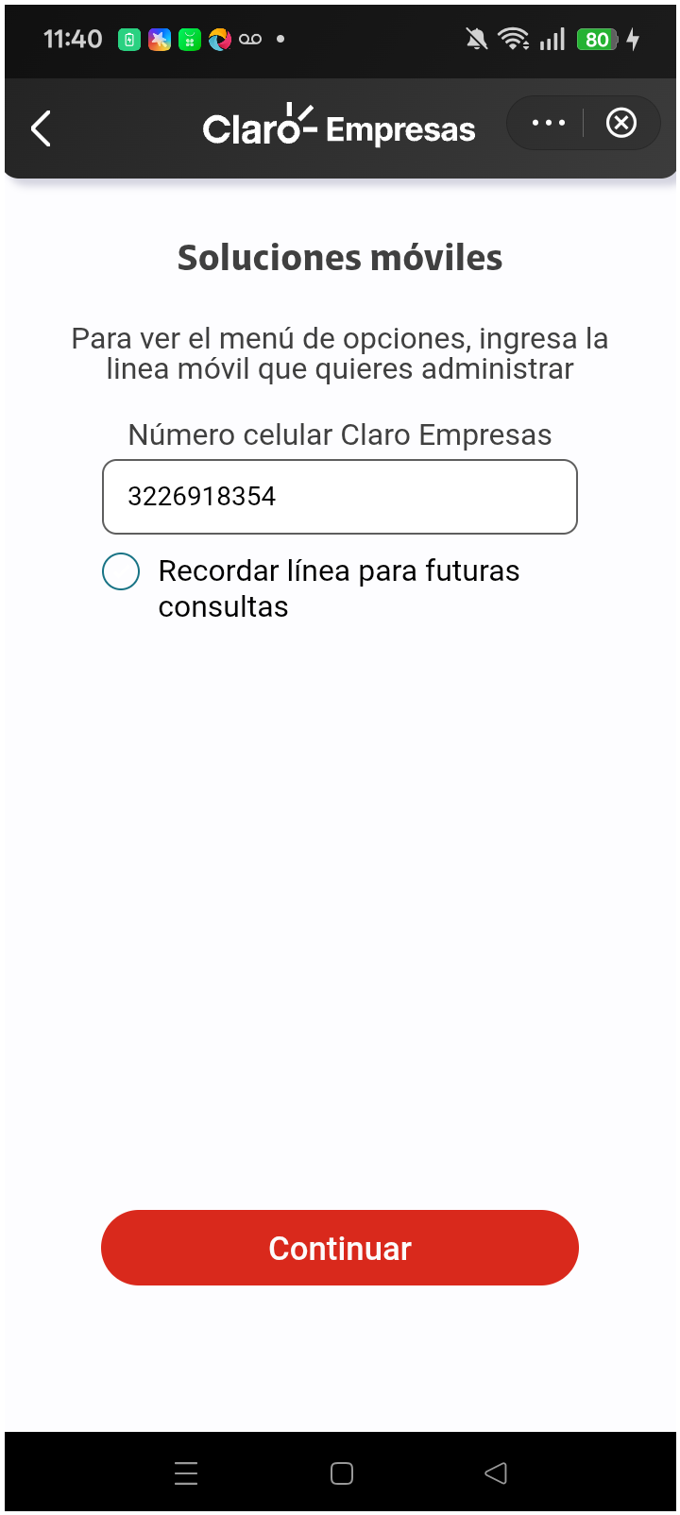
8. validar version miniprogrma

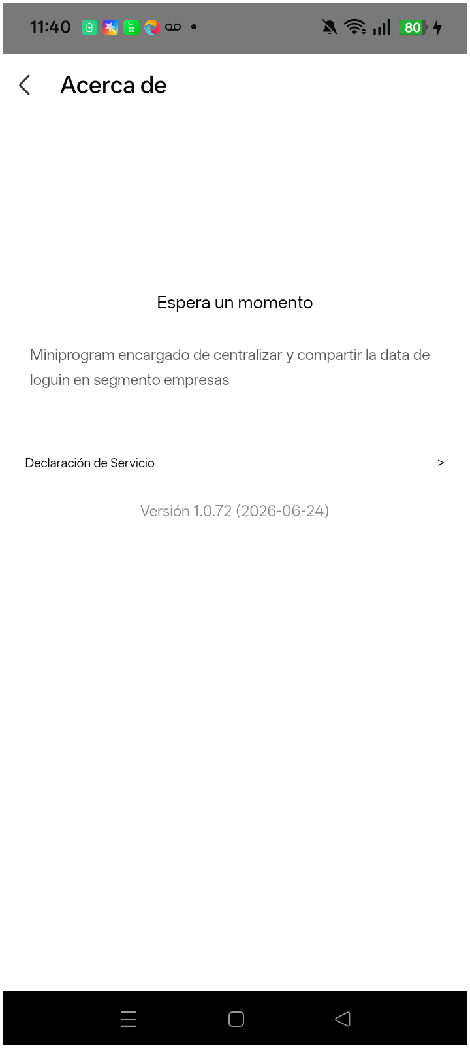
9. validar Informacion detalle de tu plan



